
FAKULTNÍ NEMOCNICE BRNO
ŘEDITELSTVÍ

Jihlavská 20, 625 00 Brno
IČO: 652 697 05

MUDr. IVO ROVNÝ, MBA

Sekretariát:
Tel.:532 232 000

Naše zn.: 2024/99669/FNBrno-14.7-DrR/Ko
Vaše zn.: -

V Brně dne 18. 10. 2024

Veřejná zakázka: Komplexní laboratorní informační systém II

Vážení,

zadavatel obdržel dne 15. 10. 2024 dále uvedené dotazy ke shora uvedené veřejné zakázce (dále jen „veřejná zakázka“).

Dotaz č. 1:
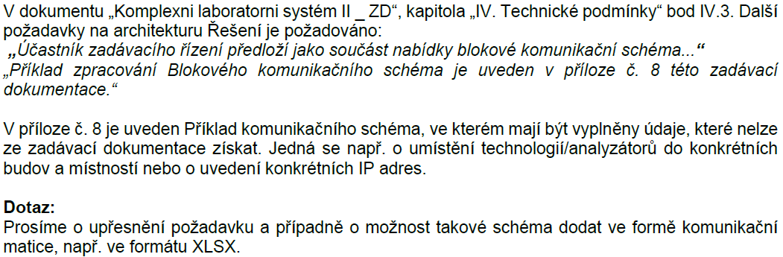

Odpověď na dotaz č. 1:
Ze zadávací dokumentace vyplývá, že se požaduje předložení Blokového komunikačního schéma v míře detailu odpovídající požadované podrobnosti nabídky.

Dotaz č. 2:
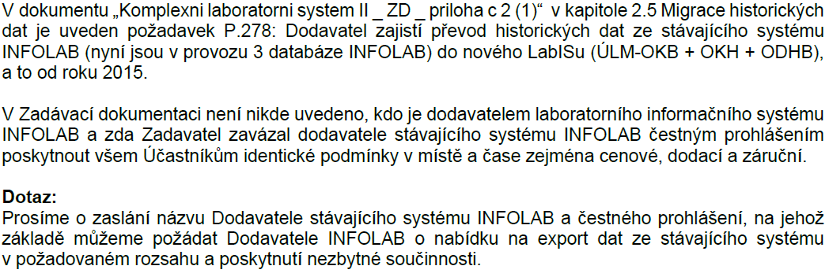

Odpověď na dotaz č. 2:
Součinnost dodavatelů stávajících systémů je dle odst. II.19 smlouvy, která je přílohou č. 1 zadávací dokumentace, součinností zadavatele.

Dotaz č. 3:
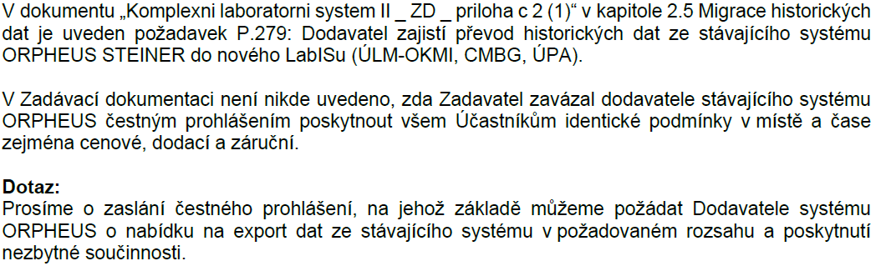

Odpověď na dotaz č. 3:
Součinnost dodavatelů stávajících systémů je dle odst. II.19 smlouvy, která je přílohou č. 1 zadávací dokumentace, součinností zadavatele.

S pozdravem

MUDr. Ivo Rovný, MBA
ředitel

